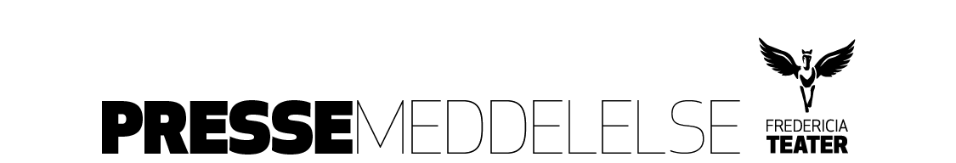

|  |
| --- |
|  |

Tirsdag den 19. december 2017

**Arbejdernes Landsbank bliver ny hovedsponsor for Fredericia Teater**

***Fredericia Teater kan i dag præsentere Arbejdernes Landsbank som ny hovedsponsor. Aftalen med danskernes foretrukne bank løber i tre år og vil give Fredericia Teater endnu et skub i retning af at udleve ambitionen om at skabe et nyt, topmoderne teater.***

Musicalelskere vil fremover kunne møde en ny hovedsponsor, når de tager i teatret for at opleve SEEBACH, Prinsen af Egypten eller en af Fredericia Teaters andre store forestillinger. Fredericia Teater har nemlig indgået en samarbejdsaftale med Arbejdernes Landsbank, som gør banken til teatrets hovedsponsor de næste tre år.

Aftalen med danskernes foretrukne bank betyder, at Fredericia Teater nu kommer endnu et skridt nærmere etableringen af det nye, topmoderne teater, som skal til for at gøre teatrets store drømme og ambitioner til virkelighed.

Filialdirektør i Arbejdernes Landsbank Fredericia, Maiken Bang Madsen Sørensen, glæder sig til samarbejdet:

”I Arbejdernes Landsbank bakker vi op om det lokale kulturliv, og vi er meget stolte over samarbejdet med et kulturelt fyrtårn som Fredericia Teater, der i den grad har leveret store, kulturelle oplevelser til alle danskere de seneste år. Vi har i mange år støttet dansk film – til glæde for alle danskere – og vi glæder os til nu også at blive mere synlige på ’de skrå brædder’. Sponsoratet kommer naturligvis også vores kunder til gode, ikke kun her i Fredericia, men i hele regionen, og vi ser frem til mange gode oplevelser i teateret.”

Branding- og kommunikationsdirektør i Arbejdernes Landsbank, Peter Froulund, udtaler:

”Arbejdernes Landsbank har en lang tradition for og erfaring med sponsorater, og vi glæder os til at være med på den succesfulde rejse, Fredericia Teater er på i disse år. Vores mål er at give mange gode oplevelser til borgerne i regionen og dermed øge kendskabet til vores bank og det, vi står for.”

På Fredericia Teater ser teaterchef Søren Møller også frem til det kommende samarbejde, som kan hjælpe teatret videre i sin rivende udvikling:

”Det er en kæmpe glæde, at vi har indgået aftale om hovedsponsorat med netop Arbejdernes Landsbank. Vi er hele Danmarks musicalteater. Vi elsker at være folkelige og at putte nogle ’vitaminer’ i det begreb.”

Særligt Fredericia Teaters egen dramatiske forhistorie gør Arbejdernes Landsbank til et oplagt match for teatret, forklarer Søren Møller:

”Det er sikkert de færreste, der ved, at det nuværende teater i Prinsessegade – efter en altødelæggende kontrasabotage i marts 1945 – blev opført på ny; med stor hjælp fra folket og arbejderbevægelsen. På den måde har vi også et fælles rodnet med Arbejdernes Landsbank. Danskernes foretrukne bank er således blevet hovedsponsor for et af Danmarks mest foretrukne teatre – og dét er da et perfekt match!”

**Kontaktperson:**

Peter Pishai Storgaard, mail: [press@fredericiateater.dk](mailto:press@fredericiateater.dk), mobil: 28 49 33 86